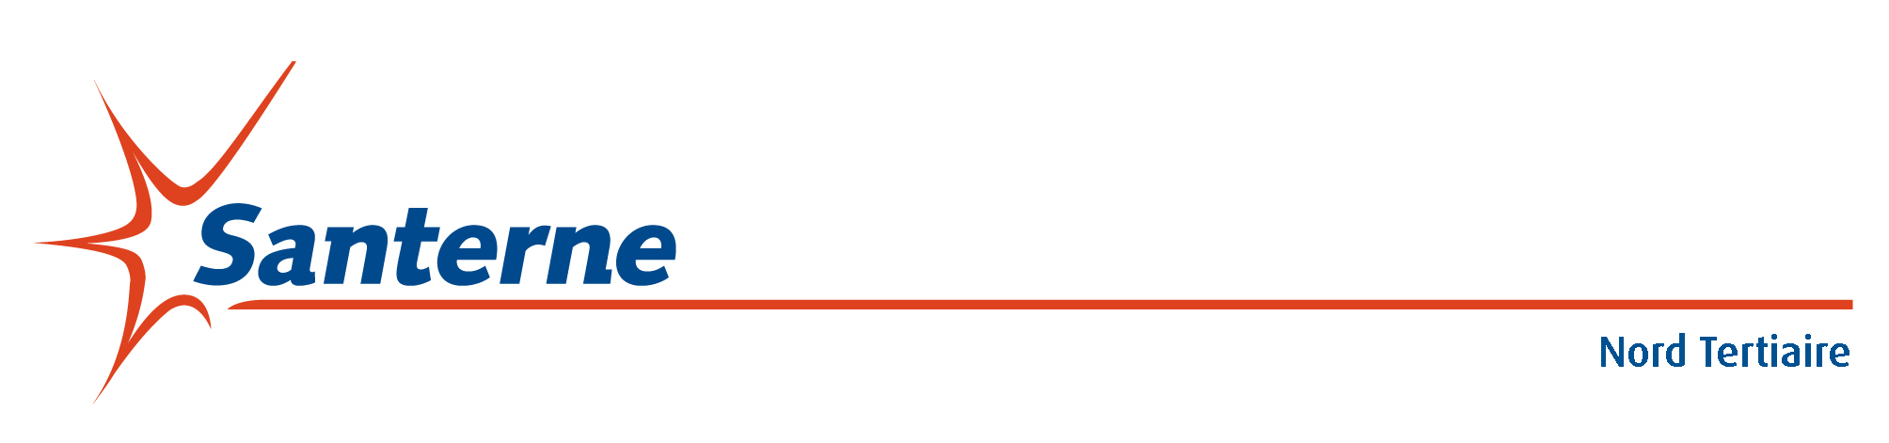

**Séance du 20 décembre 2021 relative à la négociation obligatoire sur les salaires, la durée effective, l’organisation du temps de travail, l’égalité professionnelle, l’insertion professionnelle et le maintien dans l’emploi des travailleurs handicapés pour l’exercice 2022**

### Protocole d’accord

Etabli entre :

La société SANTERNE NORD TERTIAIRE – 7 rue Angèle Richard – 62217 BEAURAINS immatriculée au Registre du Commerce sous le numéro 528 862 7333 00037 représentée par :

Monsieur xxxxxxxxxxxxxxx, Président

Assisté de Messieurs xxxxxxxxx xxxxxxxxxxxxx

Les Organisations Syndicales :

- CFDT représentée par Monsieur xxxxxxxxxxxxxxx Délégué Syndical Central, accompagné de Messieurs xxxxxxxxxxx, xxxxxxxxxxxx et xxxxxxxxxxxx.

Les participants à la négociation se sont réunis le 01, le 13 et 20 décembre 2021.

Les négociations ont été basées sur le document d’information remis le 01 décembre 2021 (annexe 1), les revendications de la délégation syndicale CFDT (annexes 2).

# I – Rémunérations

Les augmentations 2022 sont déterminées par les Chefs d’Entreprise, dans un premier temps en fonction de la réalité du marché et dans un second temps au vue des mérites, progrès et compétences des collaborateurs.

L’indice des prix à la consommation à fin novembre 2021, sur les 12 derniers mois pour l’ensemble des ménages est de 2.8 %.

Pour 2022, l’augmentation moyenne des présents/présents sera de 3,4%.

D’autre part, la Direction réaffirme sa vigilance sur le respect des minima et comme pour l’année précédente les salaires inférieurs aux minima seront réajustés automatiquement.

## II – Chèques déjeuner

La Direction accepte de passer le montant du chèque déjeuner à 8 € reparti de la manière suivante part salarié 3.20 € et part employeur 4.80 € la mise en application sera effective à compter du mois de janvier 2022.

## III – Indemnité repas pour le personnel de chantier

A ce jour la Direction octroie 3% de plus sur la valeur du panier accordée par la FRTP des Hauts de France et n’envisage pas de revaloriser ce pourcentage qui est nettement supérieur à la grille officielle.

## IV – Œuvres sociales et culturelles

Pour 2022, la Direction ne revalorisera pas le pourcentage de 1%, préférant favoriser la prime de St Eloi.

## V – Prime St Eloi

La prime St Eloi attribuée pour 2021 est d’un montant de 115 €, pour 2022 la Direction a décidé de la réévaluer à 130€.

## VI– Prime pour 40 ans d’ancienneté

La Direction maintient sa position actuelle, estimant que l'accent est mis sur les 20 et 30 ans d’ancienneté par le versement d’une prime équivalente à un mois de salaire.

## VII – Egalite professionnelle Hommes/Femmes

Lors du CSEC du 21 septembre 2021, l’analyse du bilan 2020 de notre accord en faveur de l’égalité professionnelle entre les femmes et les hommes, n’a pas fait ressortir d’anomalie, la Direction confirme sa volonté d’éviter toute discrimination entre les collaboratrices et collaborateurs.

## VIII – Insertion professionnelle et maintien dans l’emploi des travailleurs handicapés

La Société SANTERNE Nord Tertiaire rappelle qu’elle compte au 30/09/2021, 10 collaborateurs reconnus travailleurs handicapés par la CDAPH et qu’elle continuera ses actions en faveur du maintien dans l’emploi de ses collaborateurs reconnus en situation de handicap, de la manière suivante :

* L’adaptation du poste de travail
* La réalisation d’un bilan de compétences
* La formation professionnelle
* Le reclassement au sein du Groupe
* Favoriser la mission de TRAJEO’H au sein de nos entreprises sur la nécessité de sensibiliser les salariés sur le handicap.

## IX – Placement des jours de congé payé ou RTT sur le PERCO

La Direction n’est pas favorable à cette recommandation et réitère ses propos de 2020 à savoir, les congés servent à être pris et sont nécessaires au bien être des collaborateurs.

Fait à Beaurains, le 23 décembre 2021

##### xxxxxxxxxxxxxxxxxxxx - CFDT xxxxxxxxxxxxxxxxxxxx

Délégué Syndical Central Président

##### 